|  |  |  |  |  |
| --- | --- | --- | --- | --- |
| **活動計畫說明** | | | | |
| 計畫名稱 | 【偏鄉夢想起飛計畫：豬小妹迎新年】 | | | |
| 計畫緣起 | **「讓舞台成為更大的講台，劇本成為感動的課本，表演藝術成為身體力行的活教材！」**  1.本團因深刻體會偏鄉學童、弱勢家庭，甚少機會參與精緻表演藝術活動，每年自募籌款，規畫巡演台灣各大小縣市鄉鎮，21年不輟。提出本計畫，期能獲得 貴單位的挹注，實現【偏鄉夢想起飛計畫】。  2.由於活動辦理期間，適逢過農曆年前，故編創【豬小妹迎新年】節目，由專業的表演團隊來演出，讓學生觀摩專業表演者的藝術功力，希望透過「迎新年」的氣氛，來提振學員重新出發的新希望，也透過舞團應景的喜慶節目來製造活動的高潮。  3.去年「偏鄉夢想起飛計畫」舞團帶來【聞雞起舞˙迎新年】節目，該節目獲得**文化部基層巡迴演出「最佳戲劇節目」榮銜**。今年節目編導石吉智，為了讓偏鄉學童看見優質的節目演出，明年(108年)，帶來十二生肖系列節目【豬小妹迎新年】，希望用原創新編的12生肖故事，不僅讓活潑可愛的學童知曉年俗，也能看見表演藝術的活力與創意。 | | | |
| 活動日期 | 擬於2019年1/15(二)、1/16(三)、1/17(四)共三梯次 | | 預定執行地點 | 桃園市觀音區觀音國小 |
| 參與人員 | ˙計畫總執行長1人：胡家溱校長。  ˙活動設計總監1人：石吉智教授。  ˙教學 & 演出團隊13人：極至體能舞蹈團專業舞者教師群。  ˙活動導覽隊輔3人：極至體能舞蹈團甄選培訓活動隊輔。  ˙舞台技術人員4人：負責燈光、音響、舞台布置、道具搬運、舞台特效等。  ˙參與學員：每梯次共120人(每梯次3校，每校40位學員，每梯次皆為不同學校參與)。  ˙學校帶隊教師：每梯次6人(每校2人)，共同執行。  ※每隊將由學校教師2人、隊輔1人、舞團教師2人，共5人協同教學照料。  **※每梯次人次統計：**  計畫總執行長1人、活動設計總監1人、教學&演出團隊13人、隊輔3人、學員120人、學校帶隊教師6人，共計144人。  **規劃3梯次總人次統計： 144人 * 3梯次=432人次(三天活動)。**  **※其他配合前置作業人員：**  道具製作：4人  音樂剪輯：1人  服裝統整：2人  舞台視覺裝置：2人  行政聯繫與採購：1人 | | | |
| **活動計畫書** | | | | | |
| 計畫名稱 | | 【偏鄉夢想起飛計畫：豬小妹迎新年】 | | | |
| 108年  1/15(二)  1/16(三)  1/17(四)  地點：  桃園觀音國小 | | **每日課程活動流程**   |  |  |  |  |  | | --- | --- | --- | --- | --- | | 時間 | 活動內容 | 主要執行人員 | 場地 | 備註 | | 8:00~8:30 | 報到分組 | 舞團行政人員 | 學校禮堂 | 由校方老師帶隊分組 | | 8:30~9:00 | 表演藝術遊戲：  認識你我他 | 舞團授課教師 | 學校禮堂  及韻律教室 | 依參與人數規劃場地 | | 9:00~9:10 | 休息時間 |  |  |  | | 9:10~10:00 | 創意肢體遊戲：  體力vs.想像力 | 舞團授課教師 | 學校禮堂  及韻律教室 | 依參與人數規劃場地 | | 10:00~10:10 | 休息時間 |  |  |  | | 10:10~11:00 | 表達溝通訓練：  愛在心裡口要開 | 舞團授課教師 | 學校禮堂  及韻律教室 | 依參與人數規劃場地 | | 11:00~11:10 | 休息時間 |  |  |  | | 11:10~12:00 | 呈現編排 | 舞團授課教師 | 學校禮堂  及韻律教室 | 依參與人數規劃場地 | | 12:00~13:30 | 午休用膳 |  |  |  | | 13:30~14:00 | 呈現編排 | 舞團授課教師 | 學校禮堂  及韻律教室 | 依參與人數規劃場地 | | 14:00~14:10 | 休息時間 |  |  |  | | 14:10~15:00 | 【十二生肖創意接力】  學生呈現與分享 | 全體師生&  舞團授課教師 | 學校禮堂 | 含活動花絮多媒體 | | 15:00~15:50 | 【豬小妹迎新年】教師群演出 | 舞團全體表演者&前後台人員 | 學校禮堂 | 含活動花絮多媒體 | | 15:50~16:20 | 大合照  學員回饋分享 | 全體師生&  舞團全體表演者 | 學校禮堂 |  | | 16:20 | 各校整隊賦歸 |  |  |  | | | | |
| 演出活動構想與  原創特色 | | **演出節目名稱：**【豬小妹迎新年】  **演出劇本源起：**  因本活動辦理時間為108年1月份，農曆年將屆，正好是狗年和豬年的交接，為了讓現場的小朋友都能夠輕易看懂演出的故事，也從中理解12生肖的由來和排序。  「極至體能舞蹈團」自行編寫原創劇本，並從劇本中置入「誠實美德、親子關係、體育保健、負責認真、助人為樂、整齊清潔、小心壞人」等正向的人培養與保護自己的觀念。並在劇本中融入應景的過年喜氣舞蹈表演、幽默戲劇，不僅讓活動寓教於樂，也在歡笑中迎接新年的到來。  **故事角色：**  小狗兒(飾演12生肖、交接魔法棒的狗)  豬小妹(飾演天真無邪的豬)  豬二姊(聰明謹慎的豬)  豬大姊(懶惰貪吃愛指使人的豬  淘氣貓 (無法排進12生肖充滿怨念的貓)  大野狼(一直變裝想盡辦法要吃豬的野狼)  故事說書人(讓舞劇全場貫串流暢的導讀人)。  **故事內容：**  **第一幕**  由於保障人類幸福的「快樂魔法棒」每年都必須交接給下一位生肖的守護者，十二生肖的「小狗兒」，帶著「快樂魔法棒」，準備前往「豬小妹」的家，進行交接。這時，巧遇假扮郵差的「大野狼」經過，「小狗兒」前去詢問「豬小妹」住在哪裡，並說出有一隻「大野狼」一直想吃「豬小妹」，導致「豬小妹」這12年來，一直搬家的故事。假扮郵差的「大野狼」，顯得緊張和不耐煩，假裝不知道，並隨便呼嚨亂指一個方向，誤導「小狗兒」離開現場。「大野狼」口裡念著：「他怎麼知道我知道? 我怎麼知道他知道? 大家應該不知道我知道? 我絕對不能讓他知道!(唸完喘息狀)」  「小狗兒」與「大野狼」離開巷口後，街角出現「淘氣貓」，為了標示領地，抬高屁股到處標記自己的味道，一副哀怨柔媚的表情。接著說明她排不進12生肖的怨恨，並打算阻礙「小狗兒」傳接魔法棒。這時候假扮郵差的「大野狼」又經過，貓詢問郵差有沒有看到「小狗兒」，剛剛才遇到「小狗兒」的「大野狼」再度緊張，假裝不知道，並隨便呼嚨亂指一個方向，誤導「淘氣貓」離開現場。「大野狼」口裡念著：「他怎麼知道我知道? 我怎麼知道他知道? 大家應該不知道我知道? 我絕對不能讓他知道!(唸完喘息狀，迅速緊張離開現場)」  「大野狼」離開後，「小狗兒」和「淘氣貓」分別出現，他們彼此沒看到對方(背對背盤旋互繞跳舞)，「豬小妹」提著花籃經過，分別向他們兜售鮮花，「淘氣貓」說我在找「小狗兒」不要吵。「小狗兒」也說：「我在執行任務不要吵」，「豬小妹」只好悻悻然離開。「小狗兒」和「淘氣貓」之間少了「豬小妹」的阻隔，瞬間兩人對眼，「小狗兒」完全不管「快樂魔法棒」交接任務，馬上叫音樂暫停，並把魔法棒給觀眾保管，說：「等一下再來跟你拿。」直接去追「淘氣貓」，一段激烈的追逐舞蹈，衝出舞台消失無蹤。  **第二幕**  花沒有賣完的「豬小妹」按電鈴回家，看到「豬大姐」一直在吃東西，「豬二姐」在化妝。「豬小妹」說：「姐姐們，你們都忘記今天是重要的日子了，我們要做花環迎接「小狗兒」到來欸！「豬大姐」說起媽媽交代的大事：「大野狼最怕花粉，所以這12年來，媽媽囑咐一定要種花賣花，讓大野狼不敢靠近，才不會被吃掉喔!」「豬二姐」接著說：「今天就是交接魔法棒的日子，「小狗兒」怎麼還沒來呢？」一講完門鈴就響了，「豬小妹」問：「是誰啊？」門外傳來：阿嗚～～～咳咳！掛號！的狼叫聲。機靈的「豬二姐」說好像是狼欸！「豬小妹」：真的嗎！「豬大姐」說：「不是啦！是我前幾天上網團購的花生糖啦！去幫我接收一下！」「豬小妹」乖乖的去開門，手上還掛著沒賣完的花，門一開，害怕花粉的「大野狼」馬上竄逃，「豬小妹」說：「郵差好像跨丟鬼欸！好奇怪哦！」「豬大姐」生氣加失望罵豬小妹：「下次要動作快一點！」「豬二姐」罵大姐整天都在吃也不做運動，愛漂亮的二姐拉出操場地毯，說我們來運動吧！（三隻小豬一起來一段運動跑步舞蹈）「豬小妹」一直做錯，「豬大姐」一直懶惰，「豬二姐」超積極！豬小妹一直做錯，並且不小心打破窗戶（音效）。從郵差變裝成為修理工人的「大野狼」，原本在豬小妹的家外面，假裝到府服務的工人，服務叫喊：「修理電視、冰箱、冷氣機～」一聽到玻璃打破的聲音，馬上改口：「修理紗窗、玻璃、喇叭鎖（台語）」。三姐妹一聽到馬上說，這工人好厲害哦！什麼都會修欸！豬小妹馬上舉手說：「我去叫他進來！」「豬二姐」阻止小妹：「等一下！我去開！」愛漂亮的二姐頭上戴著花圈，門縫一打開，「大野狼」看到頭上的花環立刻夾尾而逃，二姐一臉疑惑，關上門說：「這工人好像很忙欸！跑好快哦…不管！繼續運動。」小妹拿出呼拉圈說：「我很會搖！」「豬大姐」說：要搖也是我先搖，給我拿來！結果搖一下就掉了，二姐大笑，小妹嗚嘴笑，大姐說：「你厲害你來搖！」二姐根本沒搖就掉了，大姐立刻大笑，小妹還是不敢笑，大姐叫小妹一起笑，二姐指小妹：「你厲害你來搖！」小妹用顫抖的雙手接過呼拉圈，腳慢慢套進去，大姐二姐馬上指著她笑，小妹說：「我還沒開始欸?」 他們兩個人一起說：「先笑再說！」說時遲 那時快，小妹將呼拉圈搖的順暢（配音樂）大姐二姐兩人感到震驚，再度拉出紅地毯說：「我們沒有要玩呼拉圈了，我們要跑步！（配音樂跳起跑步舞蹈）」跑一陣子之後，氣喘吁吁的大姐說：「我餓了我不要做了！隔牆的「大野狼」聽見「豬大姊」說肚子餓，馬上推出攤車賣燒肉粽，並且聰明的戴上口罩，以防花粉攻擊，大姐聽到燒肉粽的音樂，立馬衝去開門，問大野狼：「你有賣什麼口味的粽子？」大野狼說：「嗚嗚嗚～（戴口罩口齒不清）」大姐聽不清楚，回答：「蛤？」「大野狼」又再度「嗚嗚嗚～」大姐還是沒聽懂。（重複兩三次，貢丸還是肉丸，大麵羹還是麵線糊，你到底賣什麼啦？）大野狼還是「嗚嗚嗚～」。大姐回頭跟屋內的兩人說：「這個老闆很辛苦欸，他雖然是啞巴但還是很努力工作！」小妹說：「不然我們送他美麗的花，讓他心情好一點。」於是大姐抱了一大束花要給大野狼，一回身大野狼已經拆下口罩大喊：「肉粽啦！」大姐越發感動，覺得自己把啞巴的潛能激發出來，隨即獻上鮮花，大野狼一看到鮮花，馬上推著攤車跑走。大姐說：「我竟然把他的潛能激發出來了，讓他高興的跑回家了！」  **第三幕**  劇情轉換到「淘氣貓」和「小狗兒」的追逐，第一幕追逐的音樂馬上響起。「小狗兒」緊隨在後，「淘氣貓」跑到觀眾席，坐在觀眾旁邊，狡猾的「淘氣貓」向觀眾比出「噓」的手勢，看著「小狗兒」繼續在舞台上死命奔跑…，還拿起觀眾身邊的「快樂魔法棒」搖旗吶喊：「加油!加油!」。說時遲那時快，「淘氣貓」突然發現：「這不是12生肖的魔法棒嗎？我要把他藏起來，誰叫他們不讓我加入12生肖的行列，哼！(「小狗兒」持續奔跑)」。這時垃圾車的音樂響起，推著垃圾車假扮清潔工的「大野狼」經過，小花貓跳上舞台擋住「大野狼」，把魔法棒放到地上，本能地開始翻找垃圾桶尋找食物，這時氣喘吁吁的「小狗兒」遇到「大野狼」問他：有沒有看到「淘氣貓」？大野狼覺得很疑惑，怎麼知道他知道遇到「淘氣貓」? 再度念起繞口令：「他怎麼知道我知道? 我怎麼知道他知道? 大家應該不知道我知道? 我絕對不能讓他知道!(唸完作出疑惑狀)」  失望的「小狗兒」正要離開，看見地上發亮的魔法棒，回想起他最重要的任務，馬上撿起魔法棒，「大野狼」迅速的搶回魔法棒說：「垃圾要分類啦！丟這裡！」一丟進去卻砸到「淘氣貓」，貓彈了出來，「小狗兒」一看到又追著「淘氣貓」跑，以大野狼為中心繞圈個不停…。這時，大姐說：「是誰要去倒垃圾？」認份的小妹提著大包小包的垃圾經過「大野狼」的面前，「大野狼」伸出狼爪，卻老是被追逐的貓和狗衝撞和遮擋，「豬小妹」完全不知情況驚險，還回身跟「大野狼」鞠躬道謝並握手，當「大野狼」握到「豬小妹」的肥嫩小手，張起大口，正要吃咬…，又被「小狗兒」撞開。不知情的「豬小妹」回家後，「大野狼」發威火大從垃圾桶裡拿出魔法棒將貓狗隔開，怒斥：「可以不要再跑了嗎？我頭好暈。」「小狗兒」看到魔法棒，又想起他的任務，搶過魔法棒，準備繼續尋找小豬的家。  **第四幕**  「小狗兒」拿著魔法棒正要離開，「淘氣貓」也打算偷偷溜走，「大野狼」追隨著豬小妹的腳步，來到三隻小豬的家，開心按下門鈴，做出餓狼撲豬的準備動作。「豬小妹」一開門，看到遠方背對的「小狗兒」手上的魔法棒，大喊：「小狗兒，不要走!」並把數個花環拿出來，三隻小豬衝出來，開心的幫大家帶花環，「大野狼」一直跑給「豬大姐」追，說不要不要！我會過敏！「豬大姐」說不會啦！魔法棒已經交接給豬年了！大家都不會有病痛！會幸福快樂的過一整年喔！在二姊接過「快樂魔法棒」之後，「大野狼」也被帶上花環，神奇的是「大野狼」居然沒有打噴嚏的過敏現象。大家一團和氣，快樂的迎接豬年的到來。（伴著過年喜氣音樂一起共舞）  **表演劇情中所蘊含教育意義：**  1.孝順美德：聽爸媽的叮嚀，不讓爸媽擔心。  2.友愛關係：兄弟姊妹能夠用相親相愛，互助合作。  3.環保意識：垃圾分類，做好環保工作。  4.體育保健：規律運動習慣，維持健康體能，保持樂觀正能量。  5.負責認真：透由故事中的年度交接工作，隱喻準時、負責任的態度。  6.助人為樂：能夠對有難的人伸出援手，今日助人，他日別人也會助你。  7.危機意識：社會多元複雜，從小培養危機意識，觀察周遭人事地物，保護自己。  8.表演藝術：透過表演藝術欣賞，全面感受動作、口白、空間、道具、舞台、燈光、音效、服裝造型、時間流程掌控、舞台裝置、舞台效果、戲劇、舞蹈、音樂等所有元素的應用與實踐，表演藝術對於學童來說是最快速的綜合課程學習。  9.年俗傳統：藉由12生肖的故事，讓學生認識傳統中國年的習俗。  **學員成果呈現主題：【十二生肖創意接力】 (約20分鐘)：**  以創意呈現教學，表演模仿12生肖動作：「鼠、牛、虎、兔、龍、馬」。  考量學生人數、呈現時間及集體參與效益，今年先以模仿「鼠、牛、虎、兔、龍、馬」六個生肖。在肢體課程中，引導學員感覺、認識自己的身體和體能，透過在藝術學習學會表達、表現自我，得到自信心，讓負面情緒與壓力得到釋放。也在活動中學會接受「擔任不同角色，成就不同位置」，正所謂每一個人都有他在社會上存在的必要性，用快樂的正向力量來集體規範，取代填鴨教條式的教育。從表演藝術活動，來增強每一位小朋友，對於未來社會參與和人際接觸的積極性，提升自信心，期盼未來在社會中扮演積極正向的角色。   |  |  | | --- | --- | | **呈現段落名稱**  (以下段落名稱為排練使用) | **角色&道具(由舞團製作&準備)** | | 1.鼠 | 三角錐、大球、白束條、拔河繩、紙折耳朵。 | | 2.牛 | 竹畚箕、弓箭呼拉圈、馬尾巴、棕色布。 | | 3.虎 | 獅子背包、打獵服、棍子。 | | 4.兔 | 廚師圍裙、白蘿蔔、假菜刀、珍珠板門牙、安全帽套紅蘿蔔。 | | 5.龍 | 活動龍道具、舞龍道具設計製作。 | | 6.馬 | 馬頭面具、賽馬場跑道、加油旗幟。 |   **預計效益與目標：**  1.歌唱教學：藉由各個生肖主題，選擇應景的歌曲，教唱學習。  2.節奏訓練：配合節奏樂器敲打伴奏，讓活動持續進行。  3.肢體訓練：除了基本體適能練習，也配合劇情加入舞蹈學習。  4.戲劇訓練：就劇情編排角色，讓每個小朋友都能學習揣摩情感表達，大方呈現。  5.團隊訓練：從表演藝術活動，培養團隊默契及合作精神。  6.手作能力：藉由劇情發展，學習道具使用，服裝打扮的親力親為能力。  7.藝術感通：藉由提升音樂與身體律動的協調性  8.劇場概念：藉由表演藝術編排呈現的過程，提供學生認識劇場及舞台技術基本概念。 | | | |
|  | | | | | |

**極至體能舞蹈團藝術總監／ 石吉智 簡介**

**現任：**極至體能舞蹈團編舞者 暨 藝術總監

國立清華大學(原新竹教育大學) 助理教授

**學歷：**國立台北藝術大學舞蹈研究所創作組 1999年畢業

1987年畢業於新竹師專美勞教育科(現為 國立清華大學)

國內第一位由美術專長國小教師，投身舞蹈表演藝術的編舞者。

1989年於澎湖縣文化局開辦個人首次畫展，

1984-86年在台中、高雄等地，擔任街頭人像畫家。

1987~1989於澎湖湖西國小擔任國小教師。

1991~1996年回台擔任台中篤行國小舞蹈班老師。

1996年(33歲)考取台北藝術大學舞蹈研究所。

1997年在台中創立【極至體能舞蹈團】，為中部地區第一個成人專業現代舞團，

被媒體譽為「以肢體作畫的編舞者­­­」。每年獨立編創新作不輟，

至今仍親自參與演出。創作觸角除編舞外，還包含舞台裝置、服裝、

道具、音樂剪輯、室內設計、家飾、平面設計、Vintage Industrial Design 等。

多次擔任各縣市教育局創意體育課程、藝術創意營隊、文化局藝文研習、

表演藝術工作坊、課程規畫等主要講師、藝文評審工作、街頭藝人評審委員。

※藝術家與其他榮銜包含：法國巴黎西帖藝術村(Cite Internationaldes Arts)駐村藝術家、

西澳表演藝術學院(WAAPA)駐校藝術家、美國康乃狄克大學(Connecticut College)駐校藝術家

靜宜大學駐校藝術家、銘傳大學駐校藝術家、台灣首府大學駐校藝術家

國立彰化師範大學駐校藝術家、台中20號倉庫駐站藝術家、廣東現代舞蹈節編舞課程教師

馬來西亞TARI200舞蹈節大師班課程教師、印度INTERFACE舞蹈節大師班教師

國立新竹教育大學第18屆傑出校友、榮獲台中市2016表演藝術金藝獎

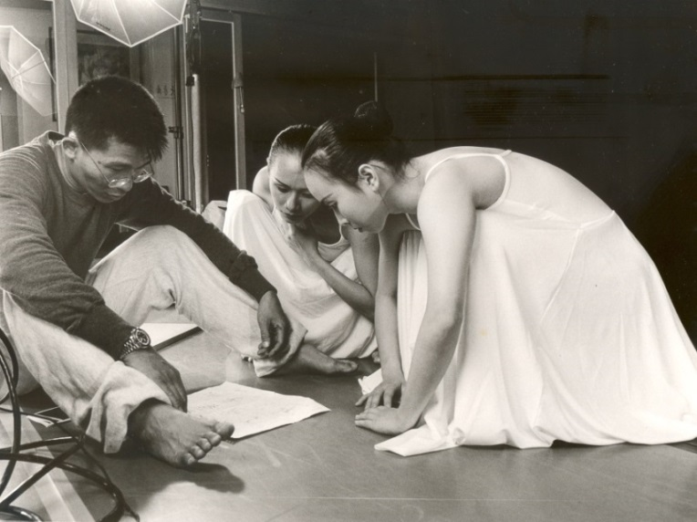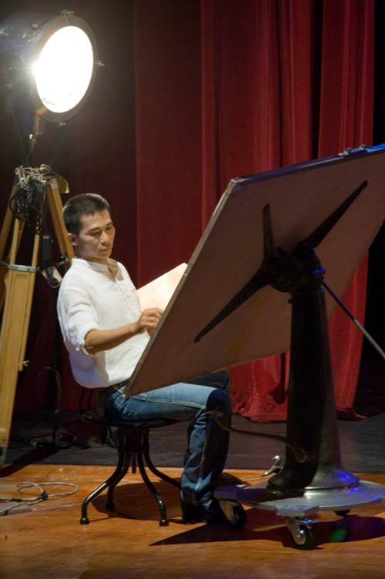

**極至體能舞蹈團/簡介**

**「極至體能舞蹈團」創立於1997年，為台中市第一支專業現代舞蹈團。**

《表演藝術雜誌》以「被期待的未來」為標題專文報導。

藝術總監石吉智曾為國小教師、街頭人像畫家，

也被文化部徵選前往法國巴黎Cite Internationaldes Arts 擔任駐村藝術家，

為國內唯一具有美術與舞蹈雙主修的編舞者，被喻為「以肢體作畫的編舞者」。

創團至今每年編創新作努力不輟，演出足跡遍及美、加、法、俄、澳洲、中國、馬來西亞、

印度及全國各縣市，截至2017年12月底，全球舉行各類型演出已超過1030場次。

2016年榮獲台中市「表演藝術金藝獎」、2016年作品「機遇」入圍「第七屆台北數位

藝術表演獎」。2017年作品「花x 2」入圍台中國家歌劇院「微劇場計畫」。

**作品風格多樣化，經常獲邀於國際舞蹈節演出，**

如：美國.加拿大亞裔傳統月(僑務委員會推派)、廣東現代舞週、法國馬恩河谷舞蹈節、俄羅斯契可夫藝術節、美國楊百翰大學、西澳表演藝術學院、印度Interface舞蹈節、澳洲「Mirranu Arts Festival」、巴黎世界文化週、北藝大「關渡藝術節」、國家劇院千禧年舞展、國家劇院雙人舞展、台中兒童藝術節、台北兒童藝術節、宜蘭童玩節、西螺小鎮藝術節、20號倉庫舞蹈節、各級學校藝術活動...等，也為國內公私立單位場館、建案設計開幕 、產品代言、合作編創。如：故宮博物院、HTC VR發表會、北美館、高美館、國立台灣美術館、國立傳藝中心、凱渥模特兒公司、寶鴻堂鐘錶、HOLA家俱…。堪稱中台灣最具代表性的現代舞團！